KUPNÍ SMLOUVA
č.: 118/2013/V/4/12/ŘÚSŘM - 165

Níže uvedeného dne, měsíce a roku uzavřeli

1. ……………………………
……………………………
……………………………
zapsaný v OR u KS ………………………………., oddíl …….., vložka …………
zastoupen …………………………………………..
IČ: ……………, DIČ: ………………
Bankovní spojení: ………………… č. ú. ………………….

(dále jen „Prodávající“)

a

2. VOP CZ, s. p.
se sídlem Dukelská 102, 742 42 Šenov u Nového Jičína
zapsaný v OR vedeném Krajským soudem v Ostravě, oddíl A XIV, vložka 150
zastoupen Ing. Adolfem Veřmiřovským, ředitelem podniku
IČ: 00000493, DIČ: CZ00000493
Bankovní spojení: UniCredit Bank Czech Republic, a.s., č. ú.: 5540150520/2700

(dále jen „Kupující“)

následující kupní smlouvu podle ustanovení § 409 a následujících Obchodního zákoníku (dále jen „Smlouva“):

Předmět smlouvy

  - Prodávající se zavazuje dodat Kupujícímu za podmínek stanovených touto Smlouvou Implementaci průmyslového dopravního systému do výrobního cyklu stávající svařovací linky včetně instalace, zprovoznění a zaškolení obsluhy, splňující specifikaci uvedené v příloze č. 1 této Smlouvy (dále jen „Zboží“) a Kupující se zavazuje Zboží převzít a zaplatit za ně dohodnutou kupní cenu uvedenou níže ve Smlouvě.

Specifikace dodávky a příslušenství je nedílnou přílohou č. 1 této smlouvy

Součást předmětu plnění: Zajistí dodavatel
- Dodávka a implementace průmyslového dopravního systému do výrobního cyklu svařovací linky dle zadání
- Vykládka průmyslového dopravního systému v místě určení
- Instalace průmyslového dopravního systému v místě určení
- Zprovoznění průmyslového dopravního systému v místě určení
- Zaškolení obsluhy průmyslového dopravního systému v místě instalace
- Předání návodů k obsluze a údržbě
- Předání výkresové dokumentace pro uvedený průmyslový dopravní systém
- Předání elektro revizí a schémat pro uvedený průmyslový dopravní systém
- Předání katalogu s náhradními díly
- Předání prohlášení o shodě
- Zkušební provoz v délce dvou týdnů po instalaci průmyslového dopravního systému
Součást předmětu plnění: Zajistí objednatel

- Objednatel zajistí vhodnou plochu pro instalaci průmyslového dopravního systému do výrobního cyklu svařovací linky

Kupní cena

- Celková kupní cena činí …………… doplní uchazeč Kč bez DPH, slovy: ………………………………………….. Doplní uchazeč (dále jen „Kupní cena“). Ke Kupní ceně bude připočítána daň z přidané hodnoty ve výši dle platných právních předpisů.

- Sjednaná Kupní cena zahrnuje cenu za dodání Zboží včetně dopravy a předání v místě plnění uvedeného níže ve Smlouvě, cenu za předání a za poskytnutí Školení.

- Kupní cena je konečná a nepřekročitelná.

Všeobecné dodací a platební podmínky

  - Prodávající se zavazuje dodat Zboží s podrobným návodem k použití v českém jazyce, s protokolem o shodě ve smyslu zákona č. 22/1997 Sb., záručním listem a s veškerou nezbytnou průvodní dokumentací ve smyslu nařízení vlády č. 378/2001 Sb. Součástí této dokumentace bude zejména CD či jiný digitální nosič dat s návodem k použití v požadovaném jazyce.

  - Převzetí Zboží Kupující potvrdí na dodacím listu vystaveném Prodávajícím. Pokud Zboží nebude dodáno řádně, je Kupující oprávněn odmítnout převzetí Zboží anebo podepsat dodací list s výhradou a uvedením důvodu vadného plnění.

  - Prodávající je povinen vyhotovit Předávací protokol o předání a převzetí Zboží (dále jen „Předávací protokol“) dle Smlouvy až po provedeném Školení a po úspěšném ukončení zkušebního provozu. Datovaný Předávací protokol podepíší oprávněné osoby Kupujícího (kontaktní osoby dle čl. VI. odst. 6 této Smlouvy).

  - Školení dle Smlouvy provede Prodávající v místě předání na adrese Dukelská 102, 742 42 Šenov u Nového Jičína, případně na jiném smluvními stranami dohodnutém místě. Prodávající se zavazuje Školení provést v den předání a převzetí zboží.

  - Kupující se zavazuje Kupní cenu uhradit převodem na účet Prodávajícího po dodání konečné faktury a řádném dodání Zboží. Přílohou konečné faktury bude kopie podepsaného Předávacího protokolu. Faktury musí být doručeny Kupujícímu s adresou jeho sídla a jako doručovací adresa je Dukelská č. 102, 742 42 Šenov u N. Jičína. Faktury musí mít náležitosti daňového dokladu stanovené příslušným právním předpisem.

  - Prodávající se zavazuje ve všech dokladech souvisejících se Smlouvou (dodací list, předávací protokol, přepravní list, poštovní zásilka, faktura atd.) uvádět číslo Smlouvy. Kupující je oprávněn dodávku a/nebo dokument neoznačený číslem Smlouvy odmítnout.

  - Konečnou fakturu na sjednanou cenu dle čl. II. uhradí zadavatel po řádném převzetí Zboží (podpisu předávacího protokolu) se splatností 60 kalendářních dnů ode dne jejího doručení Kupujícímu.

  - Platby budou probíhat výhradně v korunách českých.

  - V případě, že faktura nebude mít náležitosti řádného daňového dokladu anebo náležitosti stanovené Smlouvou, je Kupující oprávněn zaslat ji ve lhůtě splatnosti Prodávajícímu k doplnění nebo opravě, aniž by se tak dostal do prodlení; lhůta splatnosti v takovém případě počíná běžet od doručení doplněné a/nebo opravené faktury.

  - Podstatným porušením smlouvy se pro účely Smlouvy rozumí kromě zákonného vymezení také nedodání Zboží ani do 3 dnů po uplynutí dodací lhůty.

Čas a místo plnění

- Prodávající je povinen dodat Zboží specifikované v článku I. této Smlouvy nejpozději do
12. Týdnů od podpisu kupní smlouvy.

- Místem plnění je VOP CZ, s. p., pracoviště na adrese Dukelská 102, 742 42 Šenov u Nového Jičína. Prodávající je povinen o konkrétním datu předání Zboží písemně (e-mailem) informovat Kupujícího nejméně 5 pracovních dnů předem, přičemž Kupující je povinen potvrdit navrhované datum předání Zboží. Předání se může uskutečnit pouze v pracovní dny v době od 7:00 do 11:00.

Přechod vlastnického práva a odpovědnost za škodu

- Vlastnické právo přechází na Kupujícího úplným zaplacením Kupní ceny.

- Odpovědnost za poškození či ztrátu Zboží přechází z Prodávajícího na Kupujícího převzetím zboží Kupujícím od Prodávajícího v místě plnění.

Záruka, odpovědnost za vady

- Předmět dodávky musí být zhotoven v kvalitě odpovídající příslušným požadavkům na jeho provedení pro obvyklé použití ve strojírenské výrobě. Konkrétní vlastnosti dodávky musí odpovídat specifikaci předmětu smlouvy podle bodu 1., Odstavce 1., této smlouvy.

- Prodávající poskytuje Kupujícímu záruku na jakost stroje v trvání 36 měsíců od data uvedení kompletního předmětu smlouvy do provozu a jeho protokolárního předání do užívání Kupujícímu.

- Prodávající se zavazuje zajistit záruční servis na území České republiky, a to ve lhůtě do 24 hodin od oznámení vady na předmětu smlouvy.

- Prodávající se zavazuje zajistit na území České republiky i pozáruční servis v délce 15 let po uplynutí sjednané záruční lhůty. Prodávající se zavazuje, že závady nezaviněné obsluhou odstraní do 24 hodin od oznámení vady na předmětu smlouvy. Prodávající určí e-mailovou adresu, na kterou kupující bude oznamovat závady. Nejdelší lhůta pro odstranění ostatních závad činí 48 hodin od oznámení vady. Veškeré náklady spojené s odstraněním vady hradí po uplynutí záruční doby kupující. V případě prodlení odstranění závady v určených lhůtách, uhradí dodavatel smluvní pokutu 1000,-Kč za každou započatou hodinu přesahující stanovené limity. Smluvní pokuta nemá vliv na právo kupujícího uplatnit náhradu škody vzniklou nesplněním povinnosti.

- Hodlá-li Kupující uplatnit práva z odpovědnosti za vady, musí písemné oznámení vady Prodávajícímu obsahovat:
- výrobní číslo reklamované dodávky (datum výroby),
- popis vady nebo způsobu, jakým se vada projevuje.

Na straně Prodávajícího:
Jméno a příjmení …………..……………….doplní uchazeč
Funkce: …………..……………… doplní uchazeč
Tel.: ………………………….. doplní uchazeč
Mobil: ………………………….. doplní uchazeč
e-mail: ………………………….. doplní uchazeč

Na straně Kupujícího:

Pro plnění této smlouvy:

Jméno a příjmení: Ing. Karel Horník
Tel.: 556 783 206, 736 632 836
Funkce: ŘÚSŘM
e-mail: hornik.k@vop.cz

Pro plnění servisních povinností:

Jméno a příjmení: Mgr. Tomáš Odstrčil
Funkce: pověřený vedením odboru MUE
Tel: 556 783 241, 606 787 601
e-mail: odstrcil.t@vop.cz

Smluvní strany se zavazují tyto údaje průběžně aktualizovat po celou dobu trvání záruční doby a poskytování pozáručního servisu.

Smluvní pokuty, úrok z prodlení

- Nedodá-li Prodávající Kupujícímu Zboží řádně v dohodnutém termínu, zavazuje se Prodávající uhradit Kupujícímu smluvní pokutu ve výši 0,1 % z Kupní ceny za každý i započatý den prodlení. Právo na náhradu škody tím není dotčeno. Maximální pokuta může činit 5% z kupní ceny.

- V případě prodlení při platbě faktury uhradí Kupující Prodávajícímu smluvní pokutu ve výši 0,05 % z Kupní ceny za každý i započatý den prodlení. Maximální pokuta může činit 5% z kupní ceny.

3. Právo na smluvní pokuty a úrok z prodlení vzniká Kupujícímu a Prodávajícímu prvním dnem následujícím po marném uplynutí lhůty. Smluvní pokuta je splatná do 30 dnů ode dne doručení jejího vyúčtování. Smluvní pokuty a úrok z prodlení hradí povinná smluvní strana bez ohledu na to, zda a v jaké výši vznikla druhé smluvní straně v této souvislosti škoda, která je vymahatelná samostatně vedle smluvní pokuty a úroku z prodlení.

Ostatní ustanovení

Prodávající prohlašuje, že Zboží nemá žádné právní ani jiné vady. Zároveň prohlašuje, že uhradí veškeré škody Kupujícímu vzniklé v případě, že třetí strana vůči Kupujícímu vznese nároky vyplývající z jakýchkoliv právních nebo jiných vad Zboží.

Závěrečná ustanovení

- Smlouva se vyhotovuje ve čtyřech stejnopisech s platností originálu, z nichž Kupující obdrží 3 výtisky a Prodávající 1 výtisk.
- Případné spory budou smluvní strany řešit především vzájemnou dohodou.
- Na vzájemný obchodní vztah se aplikují ustanovení všeobecných obchodních podmínek, pokud je Prodávající jako uchazeč předloží v nabídce k předmětné veřejné zakázce. Pro posouzení a určení konkrétních práv a povinností stran se v případě rozporu přiměřeně uplatní následující pořadí:
  - ustanovení této Kupní smlouvy mezi stranami,
  - dispozitivní ustanovení Obchodního zákoníku České republiky č. 513/1991 Sb., v platném znění.
- Smlouva nabývá platnosti a účinnosti dnem podpisu oběma smluvními stranami.
- Smluvní strany svými podpisy stvrzují svou vážnou a svobodnou vůli tuto Kupní smlouvu uzavřít, konstatují, že si pozorně přečetly všechna ujednání Smlouvy a s jejím obsahem bez výhrad souhlasí.

- Jakékoliv změny této Smlouvy jsou možné jen na základě vzájemné dohody smluvních stran formou písemných, číslovaných a podepsaných dodatků.

V Šenově u N. Jičína dne …………………. | V …………………dne ……........................
………………………………………………  Ing. Adolf Veřmiřovský, ředitel podniku  VOP CZ, s. p. | .……………………………………………  doplní uchazeč

Přílohy:

příloha č. 1 – Technická specifikace implementace průmyslového dopravního systému např.
(válečkových dopravníků, řetězových dopravníků atd.) do výrobního cyklu
svařovací linky 3x A4
Příloha č. 1

příloha č. 1 - Technická specifikace implementace průmyslového dopravního systému např.
(válečkových dopravníků, řetězových dopravníků atd.) do výrobního cyklu
svařovací linky

Předmět zadání spočívá v dodávce a implementaci dopravníkových průmyslových zařízení pro přepravu vstupního materiálu do svařovacích boxů svařovací linky dále přepravu nastehovaných výrobků na robotizované svařovací pracoviště a dále na pracoviště průběžného tryskacího boxu.

Přeprava speciálních palet s materiálem určeným pro výrobu 5ks svařenců (hmotnost palety cca 1750kg/1ks)

Přeprava speciálních palet s nastehovanými svařenci (hmotnost 1ks svařence 350 - 400kg)

Technická specifikace:

1) Pracovní prostředí - normální, vnitřní vytápěná hala
2) Přepravní palety - speciální pro přepravu vstupního materiálu
a dále kompletních svařenců
3) Takt dopravní linky - 40ks svařenců / 1 pracovní směna
4) Způsob nakládky - Mostovým jeřábem Q=6 / 2t
5) Způsob vykládky - Mostovým jeřábem Q=6 / 2t
6) Rozměr přepravní palety pro plechy - cca 1200 x 800 mm
7) Rozměr přepravní palety pro svařence - cca 1200 x 800 mm
8) Maximální rozměry vyráběných svařenců - cca 1200 x 3000 x 700 mm
9) Maximální hmotnost svařenců - cca 350 – 400 kg
10) Maximální hmotnost palety s plechy - cca 1750 kg
11) Počet svařovacích boxů - 6 svařovacích boxů - viz přiložený výkres
12) Rozměr svařovacího boxu - cca 6 x 6 m - viz přiložený výkres
13) Počet dovařovacích pracovišť - 2 dovařovací pracoviště - viz přiložený výkres
14) Rozměr dovařovacích pracovišť - cca 4 x 2 m - viz přiložený výkres
15) Počet robotizovaných pracovišť - 3 ks - viz přiložený výkres
16) Elektrické ovládání dopravního systému - ANO
17) Elektrické ovládání pojezdového systému - ANO
18) Instalované bezpečnostní tlačítka STOP - ANO
19) Frekvenční měnič - ANO
20) Povrchová úprava konstrukce - ANO
21) Koncový doraz - ANO
22) Brzda dopravního systému - ANO
23) Rezervace pohybu - ANO
24) Boční vedení - ANO
25) Synchronizace systému = Vychystávání materiálu versus - 6 x stehovací box
= 6 x stehovací box versus - Robotizované svařovací pracoviště
= Robotizované svařovací pracoviště versus - Dovařovací prac.
= Dovařovací pracoviště versus - Průběžný tryskací stroj
= Vrácení paletového systému zpět na stanoviště vychystávání
Materiálu
26) Charakteristika systému - svařovací linka s technologií vychystávání materiálu pro ruční
stehovací boxy v setech ve vazbě na robotizované svařování,
ve vazbě na dovařovací pracoviště a dále ve vazbě na
průběžný tryskací stroj s předpokladem vrácení palet zpět do
prostoru vychystávání materiálu.

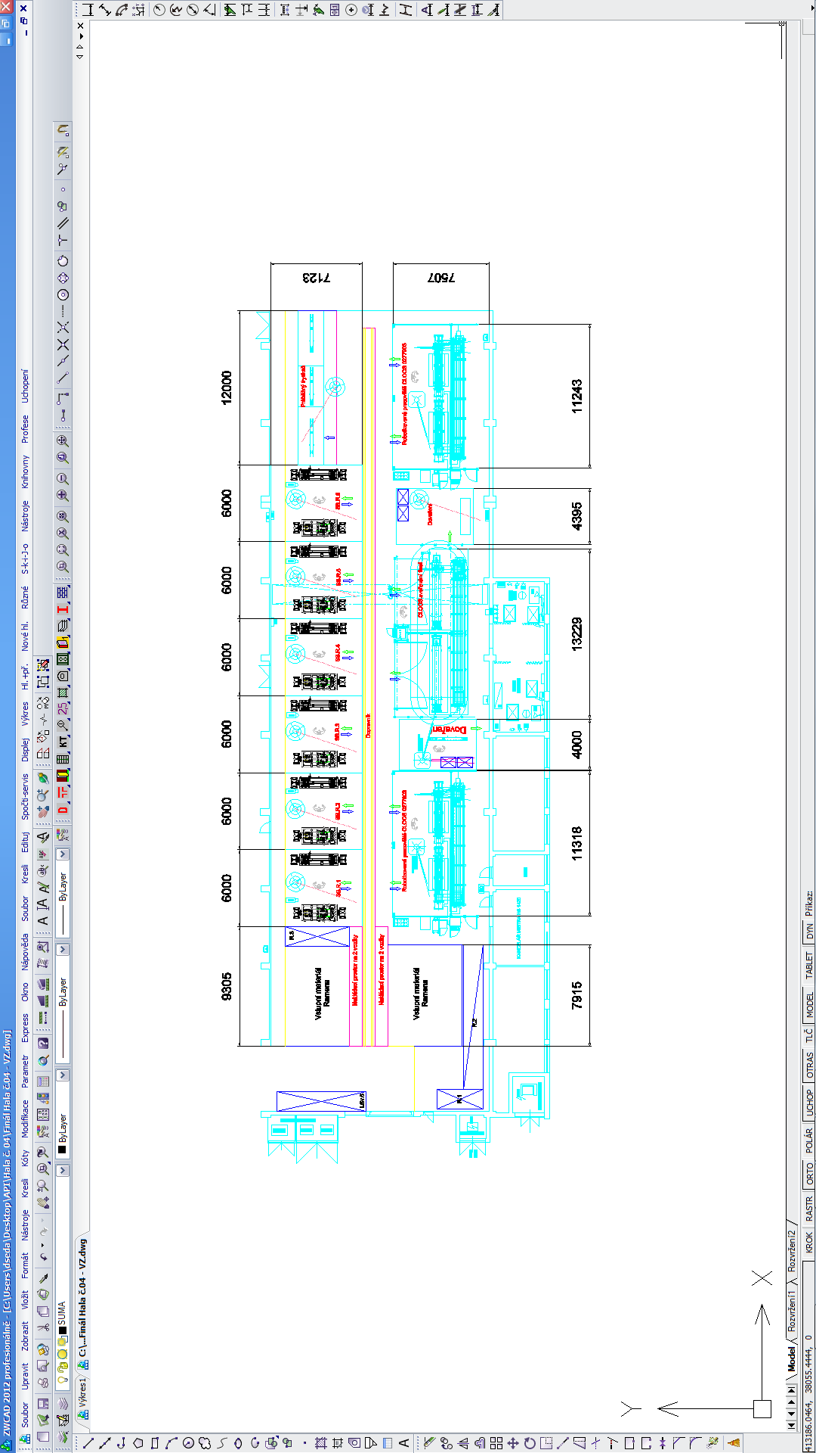

5

2

3

4

1

Obrázek č. 1 – svařovací linka

Legenda pozic: 1 – Vstupní materiál
2 – Stehovací a svařovací boxy 6ks (6 x 6m)
3 – Robotizované svařovací pracoviště CLOOS 3ks
4 – Dovařovací pracoviště 2ks (4 x 2m)
5 – Průběžný tryskací stroj

